Zagreb, 13. srpnja 2012.

Obavijest o smrti akademika Borisa Kamenara

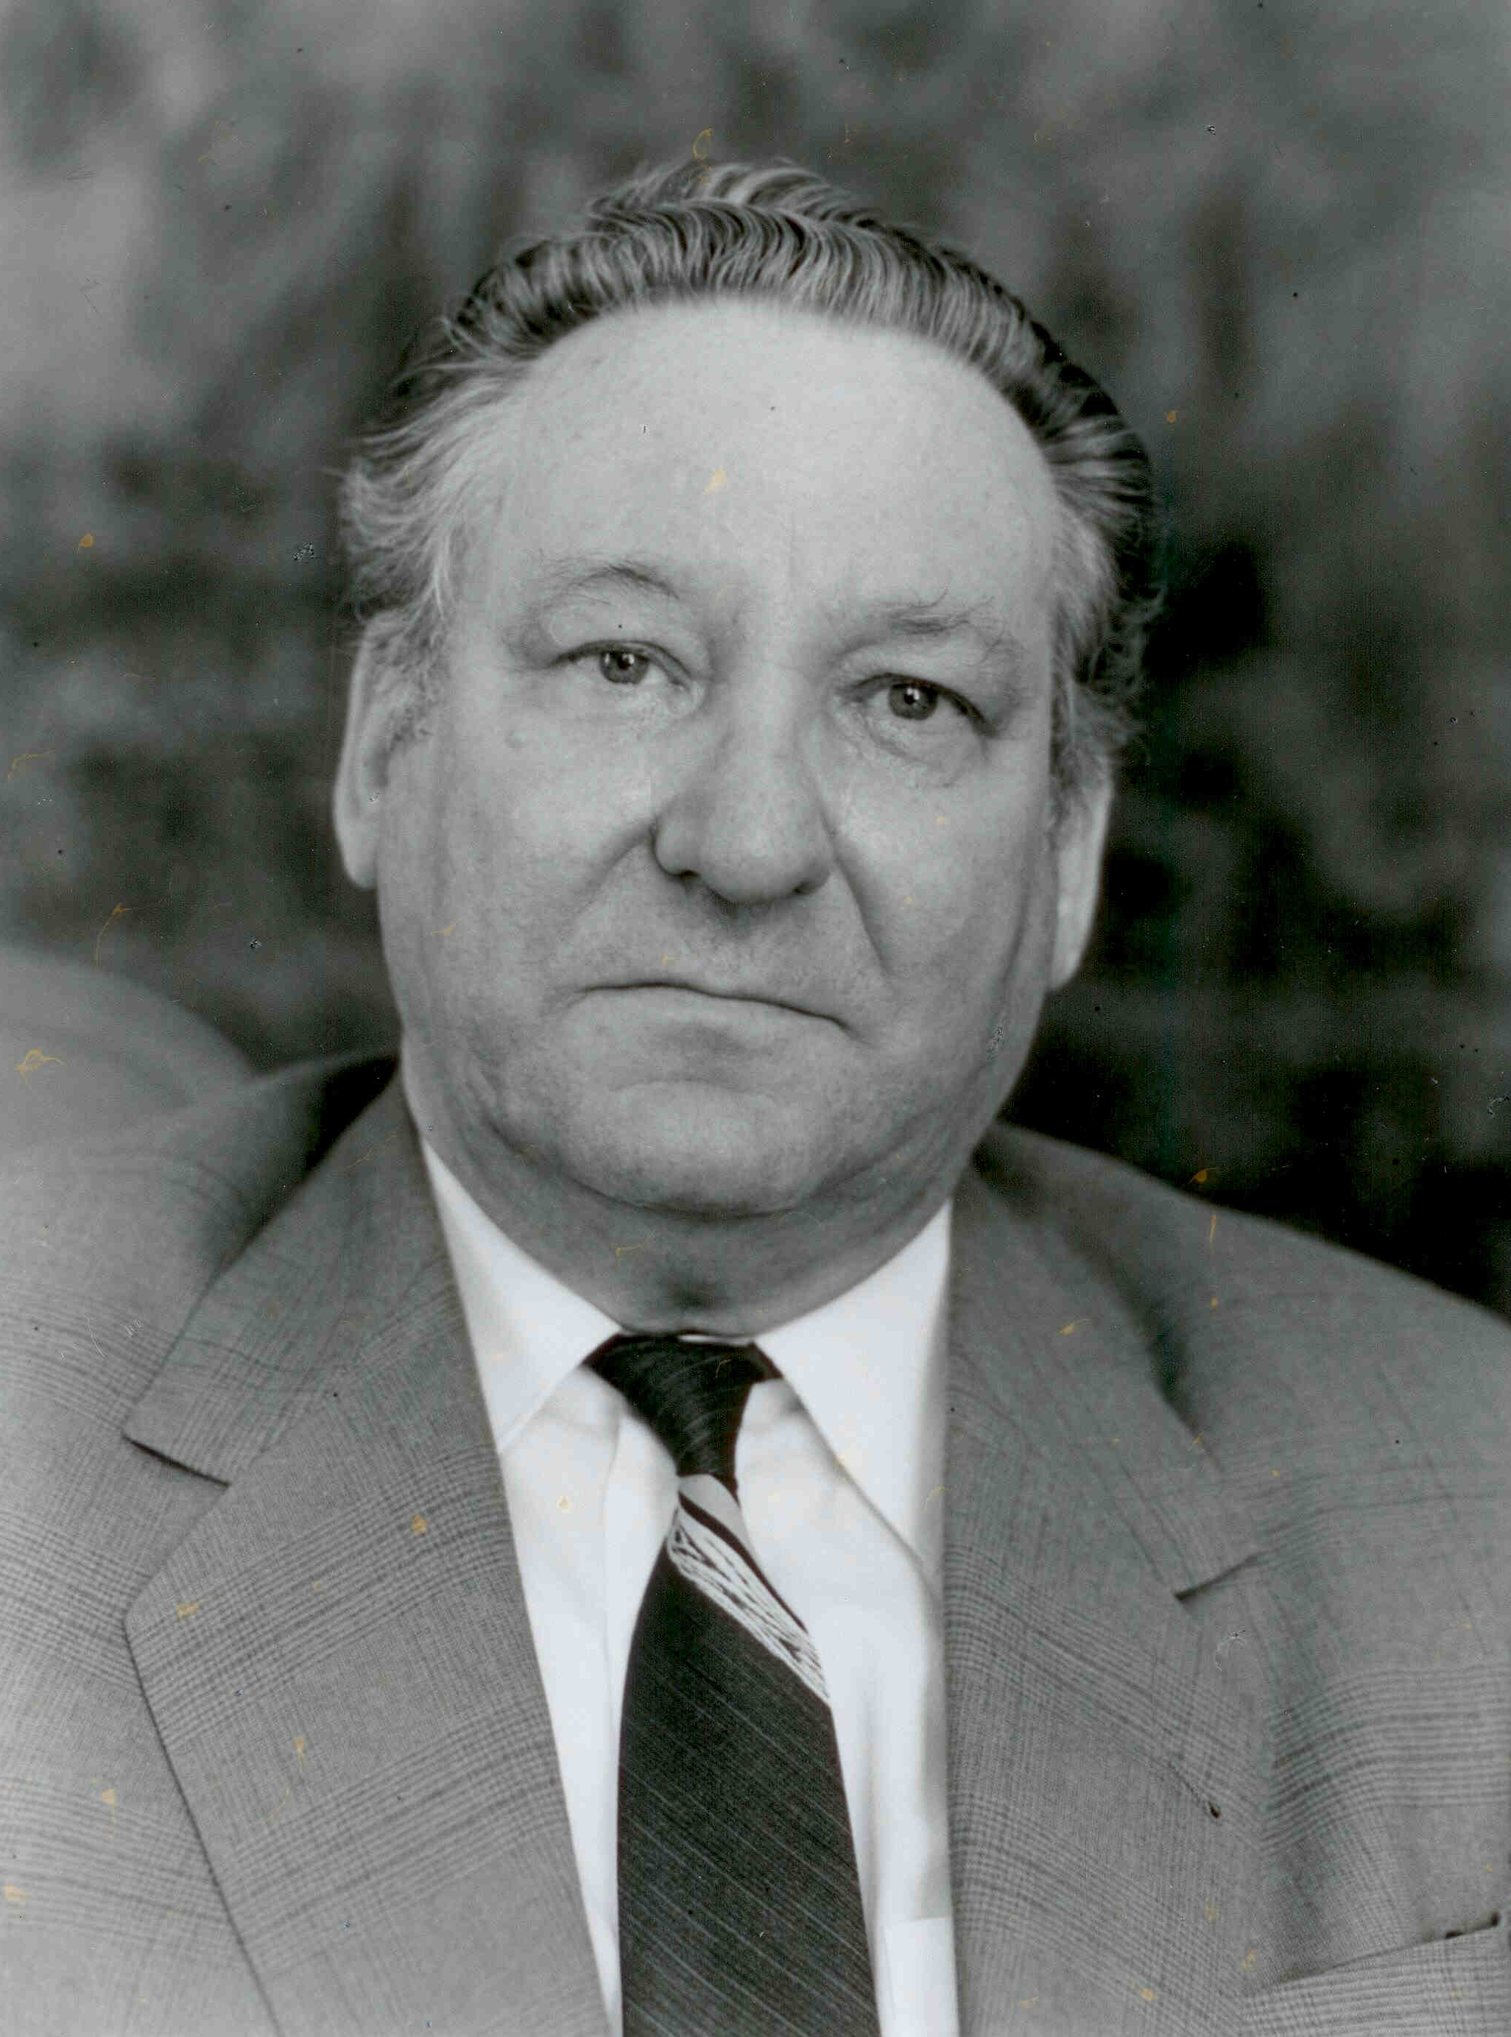
Zagreb, 12. srpnja 2012. – Dana 12. srpnja 2012. u 84. godini preminuo je akademik Boris Kamenar, jedan od najistaknutijih hrvatskih kemičara, redoviti član Hrvatske akademije znanosti i umjetnosti u Razredu za matematičke, fizičke i kemijske znanosti.
Rodio se 20. veljače 1929. u Sušaku gdje je i maturirao. Diplomirao je 1953. godine na Tehničkom fakultetu u Zagrebu, a doktorirao 1960. godine na Prirodoslovno-matematičkom fakultetu u Zagrebu disertacijom Nova metoda za dobivanje čistog silicija i bora pod voditeljstvom Drage Grdenića.
Od 1953. radio je kao voditelj Laboratorija za analizu metala, metalografska ispitivanja i ispitivanja ljevačkih pjeskova u Tvornici Vulkan u Rijeci.
1956. godine postao je asistent u Odjelu za strukturnu i anorgansku kemiju Instituta Ruđer Bošković. Bavio se istraživanjem poluvodiča, dobivanjem čistog silicija i bora, određivanjem kristalne strukture metodom rentgenske strukture analize.
1962. godine prešao je na Prirodoslovno-matematički fakultet i postao docentom u Zavodu za opću i anorgansku kemiju. Od 1966. bio je izvanredni, a od 1972. godine redoviti profesor. Na dodiplomskom studiju predavao je kolegije Opća kemija, Opća i anorganska kemija, Anorganska kemija, Kristalokemija i anorganska stereokemija i Organometalni spojevi, a na poslijediplomskom studiju Izabrana poglavlja kristalokemije, Moderne metode anorganske kemije i Difrakciju rentgenskih zraka na monokristalnom i polikristalnom uzorku.
1964/65. godine usavršavao se u Laboratoriju za kemijsku kristalografiju Sveučilišta u Oxfordu u grupi prof. Dorothy C. Hodgkin (dobitnice Nobelove nagrade za kemiju 1964.). Temeljito je upoznao moderne metode rentgenske strukturne analize i kompjutorske obrade eksperimentalnih podataka, i te metode uveo u naša kristalokemijska istraživanja. U Oxfordu je ponovno boravio 1971. godine kao gostujući član All Souls Collegea, a tri je puta bio gostujući profesor anorganske kemije u Novom Zelandu: na Sveučilištu u Aucklandu (1980.) i na Sveučilištu Massey u Palmerston Northu (1989. i 1995. godine).
Prof. Boris Kamenar bio je pročelnikom Kemijskog odjela, voditeljem poslijediplomskog sveučilišnog studija kemije, prodekan i dekan PMF-a, te predstojnik Zavoda za opću i anorgansku kemiju. Pod njegovim voditeljstvom izrađeni su brojni diplomski radovi, 16 magistarskih radova i 11 doktorskih disertacija.
1975. godine izabran je za člana suradnika, 1988. za izvanrednog člana, a 1991. godine postao je redoviti član Hrvatske akademije znanosti i umjetnosti u Razredu za matematičke, fizičke i kemijske znanosti.
Uspješno je obnašao odgovornu funkciju predsjednika Odbora za međunarodnu suradnju Hrvatske akademije u dva mandata. Svojim je iznimnim zalaganjem otvorio hrvatskim znanstvenicima vrata međunarodne suradnje u brojnim međunarodnim organizacijama, kao što su Europska znanstvena zaklada, ALLEA, ICSU i dr.
2000. godine bio je izabran za profesora emeritusa Sveučilišta u Zagrebu.
Akademik Boris Kamenar bio je član Hrvatskog kemijskog društva od 1956. i predsjednik od 1976. do 1980., član Hrvatskog društva kemijskih inženjera i tehnologa (od 1956.), član Royal Society of Chemistry, London (od 1965.), Jugoslavenskog centra za kristalografiju (1966. do 1991.), pomoćni urednik Godišnjaka Jugoslavenskog centra za kristalografiju (1966. do 1990.), član European Crystallographic Committee od 1974. (potpredsjednik od 1978. do 1981. i predsjednik od 1981. do 1984.).
Bio je član uredništva časopisa Croatica Chemica Acta (1976. - 1980.), član uredničkog savjeta časopisa Kemija u industriji (1978. - 1984.) i član međunarodnog uredničkog savjeta časopisa Croatica Chemica Acta od 1980. godine.
Od 1986. do 1988. bio je predsjednik Unije kemijskih društava Jugoslavije, od 1991. do 2005. godine predsjednik Hrvatske kristalografske zajednice, a od 2005. godine počasni predsjednik Hrvatske kristalografske zajednice.
Glavno područje znanstvenog interesa akademika Kamenara bilo je određivanje molekulske i kristalne strukture metodom ogiba rendgenskih zraka. Značajna su njegova strukturna istraživanja spojeva od farmakološkog interesa iz reda makrolidnih antibiotika iz reda azitromicina.
Akademik Kamenar objavio je oko 180 znanstvenih i stručnih radova, i s oko 200 predavanja i priopćenja sudjelovao na velikom broju znanstvenih skupova u zemlji i inozemstvu.
Za svoj rad nagrađen je 1970. godine Državnom nagradom za znanost Ruđer Bošković, 1980. Nagradom grada Zagreba, 2000. godine Nagradom za životno djelo, 2002. medaljom Božo Težak Hrvatskoga kemijskog društva, a 2005. godine medaljom Kemijskog odsjeka Prirodoslovno-matematičkog fakulteta.
Posljednji ispraćaj akademika Borisa Kamenara bit će u utorak 17. srpnja u 13.50 sati na zagrebačkom Krematoriju.

Odnosi s javnošću HAZU
Gordana Poletto Ružić

